**Opdracht 4c Preflight**

1. Neem apipreflight.zip en preflight.html van itslearning en pak de api uit.
2. Start de API
3. Controleer de response op <http://127.0.0.1:8000/api/namen/> (adres van de laravel deployment server)  
   Deze response zou een JSON-lijst van namen moeten zijn.
4. Open preflight.html in de browser.  
   (misschien is het nodig om met een editor in preflight.html de url van api aan te passen.   
   Deze staat nu op const api = <http://127.0.0.1:8000/api/>namen/)

Als het goed is krijg je deze webpagina:

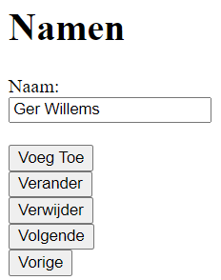

Met deze applicatie kun je berichten uitwisselen met de api.

In DevTools kun je zien dat voor toevoegen (post request) geen preflight nodig is, maar voor veranderen (patch request) en verwijderen (delete request) wel.

**INLEVEROPDRACHT preflight:**

Maak behulp van DevTools van de preflights (patch en delete) een screen shot waarin je de aanwezigheid van de preflight laat zien. Het moet een OPTIONS-request zijn, waarin vermeld staat welke type request is/zijn toegestaan.

In de screen shot moet zichtbaar zijn:

* Request URL
* Request Method
* Access-Control-Request-Method (request header)
* Access-Control-Allow-Methods (response header)
* Access-Control-Allow-Origin

Lever in op itslearning